Práctico de Proyecto Tecnológico
Tema: Historias Inspiradoras de Todo - ZAFRAN Nombre y Apellido: Delfina Castro Tema: V
6 “B”

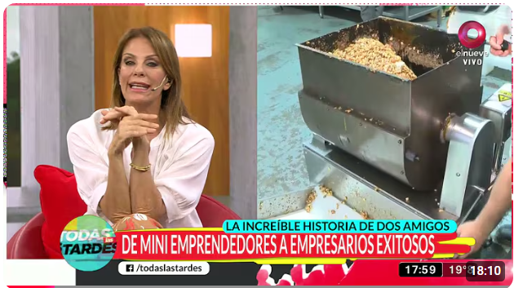

De mini emprendedores a empresarios exitosos
https://youtu.be/ujUls9L7YaA
https://www.zafran.com.ar/tienda/
- ¿Quiénes son? ¿Como surgieron? 1 punto
- ¿Qué cosas fabrican? 1 punto
- ¿Trabajar con inclusión laboral? 1 punto
- ¿Cómo fabrican las barritas? ¿Cómo es el proceso de producción? 1 punto
- ¿Cuáles son los valores? 1 punto
- ¿Quiénes son sus clientes? 1 punto
- ¿Qué es la ley de etiquetado frontal? 1 punto
- ¿Qué es la soberanía alimentaria? 1 punto
- ¿Qué tipo de empresa son? Explicar 1 punto
- ¿Qué se propusieron cuando comenzaron? 1 punto
1. ¿Quiénes son? ¿Cómo surgieron?
Zafrán es una empresa argentina que se dedica a hacer alimentos ricos, naturales y honestos. En el video cuentan que surgieron con la idea de cambiar la manera en que nos alimentamos y también cómo se producen esos alimentos, con foco en el impacto positivo en la sociedad y el ambiente.
2. ¿Qué cosas fabrican?
Fabrican alimentos saludables como:
- Barritas de cereales
- Granolas
- Mixes de frutos secos y semillas
- Galletitas
- Alfajores
- Productos infantiles (línea Zafranito)
3. ¿Trabajan con inclusión laboral?
Sí. En el video explican que promueven la inclusión laboral incorporando personas con discapacidad o que tienen menos posibilidades de acceder al empleo. Lo consideran parte de su propósito.
4. ¿Cómo fabrican las barritas? ¿Cómo es el proceso de producción?
En el video muestran que usan ingredientes naturales (frutos secos, semillas, miel, etc.). El proceso incluye mezclar, prensar y empaquetar. Todo está cuidado para mantener la calidad y evitar conservantes o aditivos.
5. ¿Cuáles son los valores?
Según el video, sus valores son:
- Honestidad en las recetas
- Alimentación consciente
- Inclusión
- Impacto positivo
- Trabajo en equipo
- Cuidado del medio ambiente
6. ¿Quiénes son sus clientes?
Personas que buscan alimentarse de forma más saludable y natural, y que valoran que los productos tengan impacto social positivo. También padres y madres que compran la línea infantil Zafranito.
7. ¿Qué es la ley de etiquetado frontal?
En el video explican que es una ley que obliga a informar con sellos en los envases si un producto tiene exceso de azúcares, sodio, grasas, etc. Ayuda a tomar decisiones más saludables al momento de comprar.
8. ¿Qué es la soberanía alimentaria?
En el video mencionan que es el derecho a elegir qué comemos y cómo se producen esos alimentos, buscando siempre que sean sanos, locales y accesibles para todos.
9. ¿Qué tipo de empresa son? Explicar.
Zafrán es una empresa con propósito. No solo busca vender, sino generar impacto positivo social y ambiental. Trabajan con inclusión y ofrecen productos honestos y saludables.
10. ¿Qué se propusieron cuando comenzaron?
Querían cambiar la forma en que la gente se alimenta. Apostaron a crear alimentos reales y naturales, con recetas simples, y a formar una empresa con valores que genere impacto positivo.
Preguntas de Metacognición

¿Cómo evalúas tu comprensión del tema estudiado hoy? | - Entendí completamente  - Entendí la mayor parte X  - Entendí sólo una parte  - No entendí
¿Qué estrategias utilizaste para aprender este contenido? | - Atendí la explicación del docente  - Hice resúmenes o esquemas  - Estudié con un compañero  - Busqué información adicional X
¿Qué harías diferente la próxima vez para mejorar tu aprendizaje? | -Dedicar más tiempo al estudio  -Pedir ayuda al profesor o a un compañero X  - Hacer más preguntas durante la clase  - Realizar más actividades X
¿Qué parte del tema te resultó más difícil de entender? | -Ninguna  - Una pequeña parte X  - Varias partes  - Todo el tema
¿Podrías explicar el tema a un compañero o familiar?
  - Sí, completamente
  - Sí, en parte X
  - No, pero lo intenté
  - No, no lo intenté

